RAME
Elemento metallico marrone-rosso, di simbolo Cu e numero atomico 29.
Conosciuto fin dalla preistoria, il rame è stato probabilmente il primo metallo utilizzato per costruire armi, utensili e attrezzi rudimentali. Oggetti di rame sono stati trovati tra i resti di molte civiltà antiche, ad esempio in Egitto, in Asia, in Europa e in Grecia; i romani, che lo chiamarono cyprum, lo utilizzavano anche per la realizzazione di strumenti adibiti alle pratiche religiose.

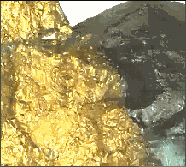
1.1 MINERALE DI RAME
La percentuale di metallo estraibile da un minerale di rame, di cui qui vediamo un esemplare (Fig.1) costituito da calcopirite a sinistra e bornite a destra, è piuttosto bassa. Tuttavia, i numerosi giacimenti sparsi in tutto il mondo riescono a soddisfare l'alta domanda di questo metallo, molto apprezzato per le sue proprietà di conducibilità, malleabilità, resistenza alla corrosione e per la sua bellezza.
Fig. 1. Minerale di rame.
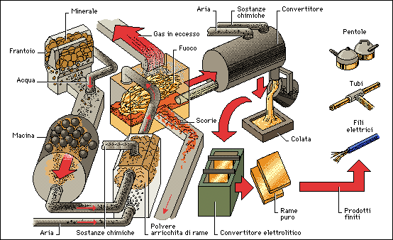
1.2 PRODUZIONE DEL RAME
La bassa concentrazione di rame nei minerali da cui viene estratto impone diversi stadi di lavorazione. I minerali vengono frantumati e macinati prima di essere introdotti nella camera di flottazione, dove il rame si separa dal
Fig. 2. Ciclo produttivo del rame.
resto dei frammenti, che precipitano. La polvere arricchita di rame passa nel forno a riverbero dove buona parte delle impurità viene rimossa sotto forma di gas. Si ottiene una miscela di rame e ferro, detta metallina, sopra la quale galleggiano delle scorie che vengono eliminate, mentre il resto della fusione raggiunge un convertitore. Il rame fuso viene colato in stampi e ulteriormente purificato per elettrolisi prima di essere usato per produrre utensili o cavi elettrici.

1.3 PROPRIETA’ ED USI
Il rame fonde a circa 1083°C, bolle a circa 2595°C, ha densità relativa 8,96 g/cm³ e peso atomico 63,546. È caratterizzato da elevata conducibilità termica ed elettrica, buona resistenza alla corrosione, malleabilità, duttilità, ma anche bellezza, e trova quindi moltissime applicazioni.
Numero atomico | 29
Struttura reticolare | fcc
Peso atomico | 63,546
Densità (g/cm³) | 8,96
Temperatura di fusione (°C) | 1083
Resistività a 20°C (μΩ⋅cm) | 1,694
Conducibilità termica (W/mK) | 397
Coefficiente di espansione 20-100°C (10⁻⁶/K) | 17,0
Modulo elastico (GPa) | 117
Carico di rottura (MPa) | 216
Carico di snervamento (MPa) | 48
Allungamento a rottura (%) | 48
Tab. 1. Proprietà fisiche e meccaniche del rame puro.
Viene utilizzato prevalentemente per condutture elettriche. Sottili fili conduttori estremamente resistenti sono impiegati sia come cavi esterni sia per gli impianti elettrici domestici, in lampade e dispositivi come generatori, relè, elettromagneti e strumenti per telecomunicazioni.
È sempre stato usato per fabbricare monete ma anche utensili da cucina, contenitori e oggetti ornamentali, e un tempo era utilizzato per rivestire il fondo delle navi di legno per prevenire le falle. Può essere facilmente galvanizzato, sia da solo sia come base per altri metalli.

